Portfolio informatie

Dominique onderwater

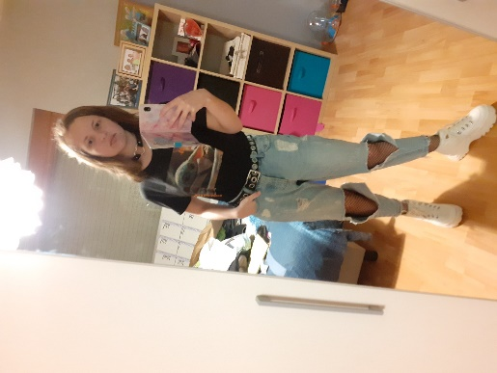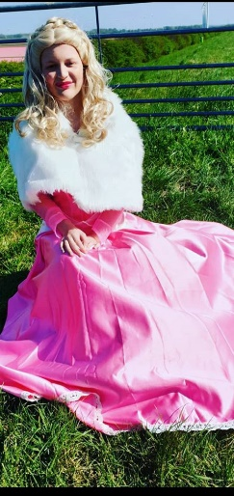

Wie ben ik

Ik ben Dominique ik ben 17 jaar oud en kom uit Lelystad. Ik doe nu de opleiding mediavormgeving en zit in het eerste jaar. in mijn vrije tijd doe ik ook veel aan acteren en gamen ook lees ik veel en ben ik veel bezig met mijn huisdieren.

Portfolio

Mijn werk

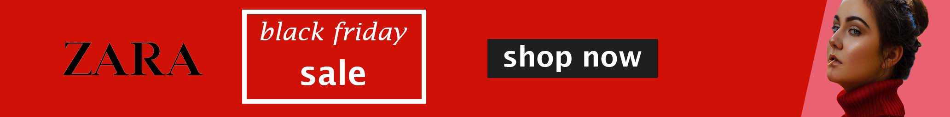

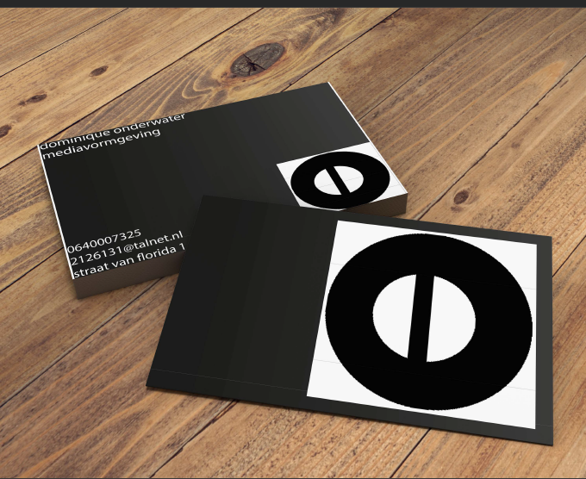



Visie

Het samenwerken ging best goed voor mijn gevoel ook al zat ik thuis. Zodra ik appte of ik iets kon doen reageerden ze gelijk of ze appte zelf of ik iets kon doen en als ik vragen had werd dat ook altijd wel gelijk geantwoord dus er werd best veel overlegd al was het niet face to face.

contact

Email: [do.onderwater@gmail.com](mailto:do.onderwater@gmail.com)

Instagram: dodo_is_a_hobo

Twitter: Dodoisahobo1

Postcode: 8245 CT